Übungsblatt Tierspuren und Fährten

Studiere die Tierspuren auf den vier vorderen Seiten - die Spuren sind leider nicht immer gleich deutlich und werden deshalb auch nicht immer gleich dargestellt.

1. Zeichne hier eine typische Spur ...

eines Fuchses: eines Hundes:

(woran kann man die beiden Spuren gut unterscheiden?)

einer Katze: eines Marders:

eines Igels: eines Dachses:

eines Rehs: eines Wildschweins:

einer Waldmaus: eines Eichhörnchens:

einer Amsel: einer Krähe:

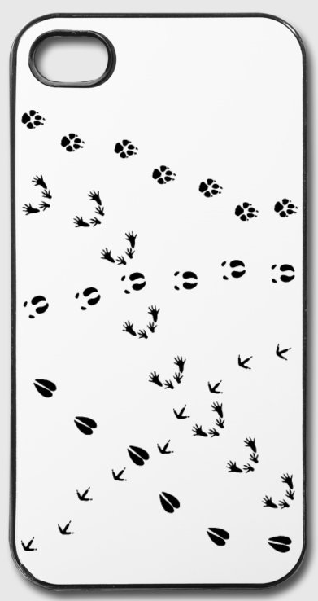
2. Bestimme folgende Spuren und Fährten:

Wolf

